Второй этап: прерывистое сосредоточение, устранение блуждания ума
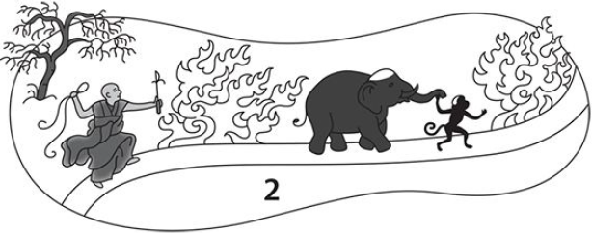
На втором этапе ваша цель — сократить периоды блуждания ума и продлить периоды, в течение которых вы удерживаете внимание на объекте медитации. Силой воли невозможно заставить ум помнить о дыхании. Также невозможно заставить себя осознать, что ум блуждает. Но вы можете просто удерживать намерение радоваться моменту осознания, когда вы ловите себя на блуждании ума, и мягко, но уверенно переводить внимание на дыхание. Породите намерение как можно внимательнее наблюдать за дыханием, при этом не теряя периферийного осознавания. Со временем простые действия, вызываемые этими тремя намерениями, войдут у вас в привычку. Время блуждания ума сократится, вы сможете дольше сосредотачиваться на дыхании и, таким образом, достигнете цели.
На втором этапе медитирующий монах все еще гонится за слоном, но и слон, и обезьяна немного сбавили скорость и теперь идут, а не бегут.
- У слона на макушке появилось белое пятно, что означает, что вы преодолели лень, прокрастинация, сопротивление, нежелание и сомнения настолько, что можете систематически заниматься практикой.
- Макушка головы обезьяны тоже побелела. Это значит, что вы меньше позволяете уму блуждать.
- Языки пламени указывают на то, что вам необходимо прилагать усилия.

Цели практики на втором этапе
Первый этап был подготовительным: вы учились устанавливать себе расписание, начинать медитацию и следить за ощущением дыхания в области носа. На втором этапе начинается тренировка ума: вы будете стараться удержать сосредоточение на дыхании. Чтобы успокоить ум, потребуется постараться, но важна не сила, а ум, искусность, терпение и позитивное подкрепление.
_________________________________________________________________________
Вы научитесь работать, не перенапрягаясь, используя не силу воли, а ум, искусность, терпение и позитивное подкрепление.
_________________________________________________________________________
Казалось бы, удерживать внимание на дыхании просто, но вы быстро обнаружите, насколько это на самом деле трудно. Большинство новичков в медитации удивляет, насколько ум непослушен им. У вас может возникнуть впечатление, что вы пытаетесь дрессировать дикого зверя, или что из-за медитации ум возбуждается даже сильнее. В действительности вы просто замечаете то, что всегда происходило в уме. Это осознание станет для вас важным первым шагом.
На втором этапе у вас две основные цели: сократить время блуждания ума и дольше удерживать внимание на дыхании. Когда внимание будет блуждать, применяйте позитивное подкрепление, учась искренне радоваться тому моменту, когда вы осознаете, что внимание отвлеклось. У вас получится дольше держать внимание на дыхании, когда вы научитесь активно наблюдать за ним.
Препятствия, с которыми вы столкнетесь на этом этапе, — забывчивость, блуждание ума, «ум, подобный обезьяне», и нетерпеливость. Мы обсудим забывчивость уже сейчас, но преодолевать это препятствие начнем только на третьем этапе.
В начале второго этапа медитация в основном складывается из «прерывающегося потока блуждания ума». Это значит, что большую часть времени ваш ум будет блуждать, изредка прерываясь на сосредоточение на дыхании. К концу этого этапа ситуация изменится на противоположную. Большую часть времени вы будете следить за дыханием и лишь изредка ум будет блуждать: это называется «прерывающийся поток сосредоточения».
Этап считается пройденным, когда периоды блуждания ума краткие, а сосредоточение на дыхании длится значительно дольше, чем блуждание.

Проблемы забывчивости и блуждания ума
Забывчивость и блуждание ума — две взаимосвязанные проблемы, которые определят содержание ваших медитационных сессий на втором этапе. Забывчивость заключается в том, что вы забываете об объекте медитации, а также о своем намерении сосредотачиваться на дыхании. Блуждание ума происходит после того, как вы забываете о своей задаче: ум будет переключаться с одной мысли на другую, и зачастую будет проходить много времени, прежде чем вы «очнетесь» и поймете, что происходит.
Корень этих проблем — разнообразные самопроизвольные движения внимания, описанные во Введении. Мы сосредотачиваемся на дыхании, но в уме возникают отвлечения. Переключающееся внимание проверяет, нет ли среди них чего-либо более интересного, важного, захватывающего, яркого или нового. Мы оцениваем их интерес и важность с точки зрения их предполагаемой способности доставить удовольствие или уменьшить нашу боль, принести счастье или вызвать страдание, улучшить или ухудшить наше физическое здоровье. Когда что-либо привлекает внимание, вы бросаете следить за дыханием и забываете об этом. Когда вниманию надоедает первое отвлечение, оно переходит к следующему, как правило, по ассоциативной цепочке. Такое блуждание ума — основное препятствие, с которым вы будете работать на данном этапе.
Почему внимание течет таким образом? Ответ кроется в истории человеческой эволюции: под давлением естественного отбора произвольно движущееся внимание получило преимущество перед устойчивым вниманием. Постоянно перемещая фокус внимания, мы оставались начеку, чтобы замечать все, что имело отношение к нашему выживанию и воспроизводству. Даже если вы заняты духовными исканиями и намерены познать глубинный смысл жизни, вам необходимо, чтобы внимание иногда отвлекалось, иначе вы рисковали бы не заметить пожара в собственном доме. Забывчивость и блуждание ума могут быть препятствиями в медитации, но в обычной жизни они нормальны и необходимы: благодаря им вы более эффективно распоряжаетесь ограниченными ресурсами своего сознания. В повседневной жизни внимание опытного практика по-прежнему движется произвольно, сосредотачиваясь в случае необходимости, но не увлекаясь попусту.
Однако устойчивое внимание также полезно для выживания, поэтому и к нему у нас есть врожденная способность. Иначе говоря, естественный отбор не устранил устойчивого внимания, хотя у нас и нет сильной предрасположенности пользоваться им. Медитируя, мы тренируем и укрепляем эту врожденную, но маловостребованную способность. Когда благодаря медитации развивается устойчивость внимания, блуждание прекращается, и в уме наступает спокойствие. Когда вниманию сопутствует больший уровень осознанности, мы можем при необходимости в любое время куда угодно перемещать и фиксировать фокус внимания.
Пробуждение от блуждания ума
В процессе блуждания ума наступает критический момент, когда вы внезапно осознаете, что уже не наблюдаете за дыханием, резко «просыпаетесь» и осознаете, что делаете не то, что собирались. Это как внезапно вспомнить, что вы хотели кому-то позвонить или отправить письмо: откуда ни возьмись, в голове мелькает эта мысль. Хотя вы были заняты другим, некая бессознательная часть ума помогает вам осознать, что на самом деле вы должны были следить за дыханием.

Цикл «Отвлечение — Забывание — Осознание»
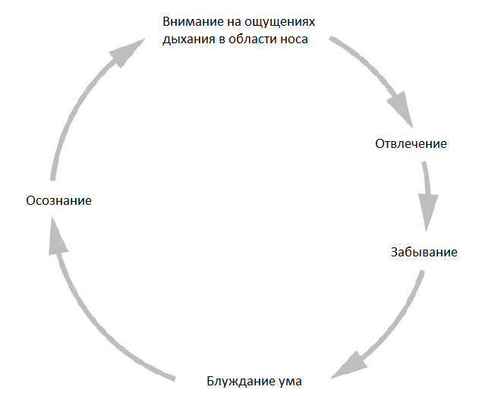
По натуре мы склонны к тому, чтобы быстро, зачастую силой возвращать внимание на место, при этом осуждая себя за невнимательность. Это наш типичный подход к повседневным заботам. Мы спешим, чтобы не отставать от графика. Однако если во время медитации вы вернетесь к дыханию, как только заметите, что отвлеклись, вы упустите ценную возможность потренировать свой ум.
Осознав происходящее, вы получили важный шанс понять и оценить принцип работы ума. Вам только что было небольшое откровение: вы «очнулись» и осознали, что ваши действия (мысли о чем-то постороннем) не соответствуют сформулированному вами намерению (следить за дыханием). Но вы ничего сами не делали — и вы не можете целенаправленно сделать это. Процесс, в ходе которого вы осознаете то несоответствие, не контролируется сознательной частью ума. Он бессознателен, но в тот момент, когда новая информация достигает сознания, срабатывает ваша внутренняя осознанность.
_________________________________________________________________________
Тренируйте свой ум, давая ему позитивное подкрепление. Наслаждайтесь ощущением того, что вы осознанны и присутствуете здесь и сейчас в большей степени, чем когда ваш ум блуждал.
_________________________________________________________________________
Блуждание ума возможно победить, тренируя ум таким образом, чтобы бессознательный процесс происходил быстрее: чтобы ум быстрее и чаще замечал происходящее и доносил информацию до сознания. Но как тренировать бессознательную часть ума? Просто уделите немного времени тому, чтобы насладиться «пробуждением», когда вы пресекаете блуждание. Насладитесь ощущением того, что вы осознанны и присутствуете здесь и сейчас. Цените этот момент и побуждайте себя замечать блуждание ума и в дальнейшем. Осознанное намерение и сформированная установка способны сильно повлиять на бессознательные процессы. Придавая моменту осознания большое значение, вы тренируете ум через позитивное подкрепление, благодаря чему в будущем сможете «просыпаться» быстрее.
Кроме того, не раздражайтесь и не критикуйте себя, когда заметите, что ум начал блуждать. Неважно, что это случилось. Важно, что вы заметили это. В этот момент раздражение или самокритика только помешают вам расти над собой. Невозможно так отругать свой ум, что он начнет меняться к лучшему, особенно при работе с давними склонностями ума, такими как забывание и блуждание. Хуже того, негативная реакция станет ассоциироваться у вас с самым последним событием, то есть со спонтанным проявлением внутренней осознанности, и в итоге вы будете противодействовать тому самому процессу, который пресекает блуждание ума. Это все равно что сказать бессознательному, что вы не хотите прерывать блуждание ума. Если у вас возникнут негативные эмоции, просто заметьте их, впустите, примите и отпустите.
_________________________________________________________________________
Систематическое, незамедлительное позитивное подкрепление значительно эффективнее, чем наказание.
_________________________________________________________________________
Весь процесс похож на дрессировку домашнего животного. Значительно эффективнее будет систематически и незамедлительно давать позитивное подкрепление желательного поведения, чем наказывать за все проступки. Продолжайте применять такой подход, и в конце концов внутренняя осознанность вмешается и не даст вам совершенно забыть об объекте медитации (достичь этого уровня — цель третьего этапа). Со временем ваша внутренняя осознанность разовьется настолько, что будет присутствовать постоянно, и вы никогда не потеряете сосредоточение на объекте медитации (достичь этого — цель четвертого этапа). Фактически прохождение всех десяти этапов — результат того, что вы даете позитивное подкрепление своей внутренней осознанности, развиваете и укрепляете ее. Поэтому, начиная с данного этапа, всегда цените ее, когда она возникает, и пусть удовольствие и удовлетворенность играют важную роль во всей вашей практике.
Направление и перенаправление внимания
Важная составляющая тренировки в медитации — преднамеренное направление и перенаправление внимания. Необходимо все время развивать способность намеренно направлять внимание на любой объект независимо от того, насколько он интересен сам по себе. Тренировка заключается в том, что вы снова и снова возвращаете внимание на объект медитации, на что бы оно ни отвлекалось. Так, направляя внимание, вы придаете ему устойчивость. Если вам не хочется отвлекаться от объекта, который кажется особенно занимательным, проявите дисциплинированность и усердие. Дисциплина — это не попытки заставить ум делать что-либо, что у него не получается, а твердое осознанное намерение отпустить объект, захвативший ваше внимание, и вернуться к наблюдению за дыханием. Быть усердным значит выполнять это систематически и без промедлений.
_________________________________________________________________________
Если часто преднамеренно перенаправлять внимание, бессознательное тренируется делать это автоматически. В конце концов посторонние объекты перестанут привлекать ваше внимание.
_________________________________________________________________________
Чем больше упражнять эту способность, тем сильнее она становится, словно мышца. Иначе говоря, если часто преднамеренно перенаправлять внимание, бессознательное постепенно натренируется делать это автоматически и почти мгновенно. Тогда намеренное движение внимания заменит собой произвольное движение, и посторонние объекты перестанут привлекать вас. К четвертому этапу вы сможете совершенно автоматически возвращать внимание на объект медитации.
Удержание внимания на объекте медитации
Вернув внимание на место, необходимо продлить время непрерывного сосредоточения на объекте медитации. Вам поможет техника, называемая «наблюдение за дыханием». Как в игре, от вас потребуется выполнить ряд заданий, чтобы вы научились активно сосредотачиваться на дыхании, испытывать к нему интерес и всецело исследовать его, противодействуя естественной склонности отвлекаться. Для начала попробуйте установить, в какие именно мгновения начинается и заканчивается вдох. Также попробуйте установить, когда начинается и заканчивается выдох. Вы обнаружите, что начало вдоха определить легко, поскольку приток холодного воздуха четко ощущается кожей. Вероятно, начало выдоха тоже будет нетрудно заметить, хотя задачу немного осложнит тот факт, что на выходе воздух теплее. Конец вдоха и конец выдоха менее заметны по сравнению с их началом. Вы также заметите маленькие паузы между вдохами и выдохами, а также между выдохами и вдохами. Если окажется сложно четко установить конец вдоха и конец выдоха, попробуйте сначала установить эти паузы, а затем отталкивайтесь от них. Более или менее точно различив паузы, а также начало и конец каждого цикла дыхания, постарайтесь различить все моменты с равной ясностью. Эти задачи занимают ум, бросают ему вызов. Сперва будет казаться, что ощущения приходят и уходят так стремительно и они так слабы, что различить их действительно сложно. Однако со временем выполнение этих задач поможет вам закрепить внимание на объекте медитации.
Пока можете не беспокоиться о том, чтобы следить за дыханием строго без вербального, рассудочного или концептуального мышления. Вместо этого делайте все, что помогает вам следить за дыханием и четко определять границы цикла дыхания. Можете сколько угодно проговаривать про себя что-нибудь и думать о дыхании. При необходимости можете отмечать про себя: «начало, конец, начало, конец». Если вы визуал, представьте себе, например, круг, который расширяется на вдохе и сужается на выдохе. Важно понимать, что не надо пытаться представить себе, как выглядит дыхание. Вы просто используете образ, помогающий вам следить за ощущениями. Этот образ должен зависеть от ощущений, а не налагаться на них извне. Если вы более склонны полагаться на кинестетическое восприятие, представьте какое-нибудь движение, согласованное с циклом дыхания, например, как ваше тело расправляется и сжимается.
_________________________________________________________________________
Сила воли не особенно помогает удерживать внимание на объекте, поэтому необходимо ставить себе новые трудные задачи, чтобы вам оставалось интересно.
_________________________________________________________________________
Когда у вас обострится восприятие и вы сможете четко определять все элементы цикла дыхания, задача перестанет казаться трудной, и ваш интерес угаснет. Помните: сила воли не особенно годится для решения всевозможных задач медитации, включая задачу удержания внимания, поэтому необходимо ставить себе новые трудные задачи, чтобы вам оставалось интересно. Следующая задача — наблюдать за как можно большим числом различных ощущений во время каждого вдоха и выдоха и как можно яснее различать паузы между ними.
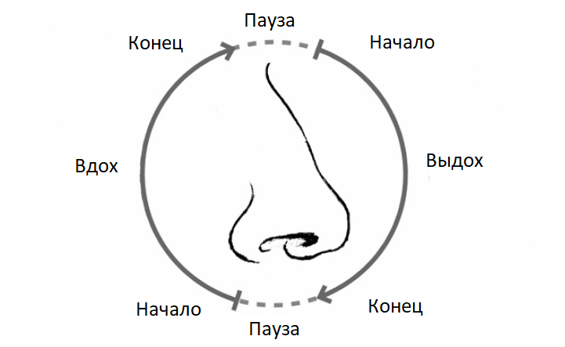
Заметка 12. Следить за дыханием — сложная задача для ума, которую можно представить как игру. Замечайте начало и конец каждого цикла вдох-выдох, а также паузы между ними. Затем постарайтесь увидеть каждый из этих моментов одинаково ясно.
Краткий обзор практики на втором этапе
На этом этапе инструкции просты. Сядьте, выполните подготовку к практике, постепенно перейдите к наблюдению за ощущением дыхания в области носа и сосчитайте десять вдохов и выдохов. Удерживайте намерение следить за ощущением дыхания в области носа, не отвлекаясь. Однако вскоре окажется, что вы забываете о дыхании и отвлекаетесь, иногда на насколько секунд, а иногда на много минут. В конце концов вы резко «проснетесь», то есть осознаете, что, хотя собирались наблюдать за дыханием, на самом деле думали о чем-то постороннем. Порадуйтесь моменту, когда сработала ваша внутренняя осознанность. Затем мягко верните внимание на дыхание. Чтобы всецело сосредоточиться на объекте медитации, тренируйтесь наблюдать за дыханием. Цените тот момент, когда вы ловите себя на блуждании ума, прилежно возвращайте внимание на объект медитации, полностью сосредотачивайтесь на нем — и вы на правильном пути! Если в течение всей сессии медитации вы сидели, не теряя энтузиазма, и всякий раз после отвлечения возвращали внимание на дыхание, можете считать, что медитация прошла очень успешно.

Сокращение блуждания ума и продление сосредоточения
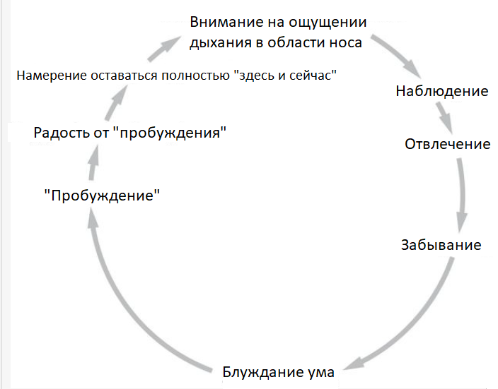
Скорее всего, вас удивит то, как быстро обостряется ваше восприятие. Это первое изменение, которое вы заметите; впоследствии ваш ум будет набирать все больше сил. У вас возрастет осознанность, и более не возникнет необходимость в ментальных образах, в проговаривании и в играх, которые, по сути, будут только мешать. Пусть они сами исчезнут, когда от них больше не будет пользы. Вероятно, этого не произойдет до конца четвертого этапа или даже до начала пятого. Тем временем не стесняйтесь прибегать к этим техникам, если они вам помогают.
Сосредоточение на объекте медитации без потери периферийного осознавания
На первых четырех этапах мы стремимся сделать свое внимание более устойчивым. Начинающие практики часто пытаются придать вниманию устойчивости, с напряжением сосредотачиваясь на дыхании, все остальное выталкивая прочь из сферы осознания. Не нужно. Не пытайтесь ограничить периферийное осознавание. Вместо этого, чтобы развить осознанность, поступайте ровно противоположным образом: позвольте звукам, ощущениям, мыслям и чувствам присутствовать где-то на заднем плане. Будьте осторожны: есть риск так сильно сосредоточиться на дыхании, что периферийное осознавание отключится. Тогда вам станет еще легче забыть о дыхании. Но если поддерживать периферийное осознавание, рано или поздно вы научитесь замечать возможные отвлечения, когда они появляются, и тогда им будет сложнее захватить ваше внимание.
_________________________________________________________________________
Не ограничивайте периферийное осознавание. Чтобы развить осознанность, позвольте звукам, ощущениям, мыслям и чувствам присутствовать где-то на заднем плане.
_________________________________________________________________________
Если одно из фоновых отвлечений на какой-то миг увлечет за собой внимание, просто примите это и возвратите внимание к объекту медитации. Подход всегда один и тот же: впустить, принять, отпустить. Научитесь принимать эти отвлечения и поймите, что они уйдут сами, а их место займут другие. Продолжайте практику, не напрягаясь. Просто получайте удовольствие от самого процесса.
Объект медитации не всегда будет в фокусе внимания
На первых трех этапах мы тренируем ум так, чтобы к началу четвертого этапа объект медитации никогда полностью не исчезал из поля нашего внимания. Но на данном этапе неважно, находится внимание в самом фокусе внимания или где-то на заднем плане. Всегда радуйтесь, когда объект медитации находится в поле осознания, сколько бы ни длился этот период.
_________________________________________________________________________
Неважно, находится внимание в самом фокусе внимания или где-то на заднем плане. Всегда радуйтесь, когда объект медитации находится в поле осознания, сколько бы ни длился этот период.
_________________________________________________________________________
На начальных этапах в поле вашего осознания будут попадать самые разнообразные объекты: звуки, мысли, чувства и физические ощущения. Вполне ожидаемо, что внимание будет переключаться с дыхания на них. Все это — отвлечения, соревнующиеся между собой за ваше внимание, поэтому не удивляйтесь, если одно из них увлечет вас. Объект медитации либо отодвинется на задний план, либо вовсе исчезнет из поля осознания. В любом случае, когда вы осознаете, что это произошло, просто возвращайте фокус внимания на объект медитации.
«Вы» не контролируете «свой» ум
Ум постоянно блуждает. Это стало частью нашей жизни настолько, что мы едва замечаем блуждание, а поэтому верим, что мы — хозяева своих умов и постоянно контролируем их. Медитация довольно быстро рассеивает эту иллюзию. Даже простейшее указание, такое как «удерживайте внимание на дыхании» может продемонстрировать, что ум в каком-то смысле обладает собственным сознанием.
Если вы считаете, что должны быть в состоянии управлять своим умом, это только создает проблемы в практике. Как только вы узнаете, как мало в действительности ум подчиняется вам, возможно, вы даже решите, что с умом «что-то не так», что он должен работать иначе. Думая об уме как об объекте, вы представляете его как сломанную вещь. Либо вы можете идентифицировать себя со своим умом: тогда вы решите, что медитация не удалась, поскольку вы позволили уму блуждать. В любом случае вы видите блуждание ума в негативном свете и разочаровываетесь в себе.
Вместо того, чтобы осуждать, позвольте вашей практике бросить свет на реальность: никакое «я» не управляет умом, следовательно, обвинять некого! Ум — это совокупность ментальных процессов, которые происходят либо согласованно, либо через временное подавление одного процесса другим. На краткое время часть вашего ума может как бы надеть шляпу с надписью «Я», но она по своей природе неспособна долго удержаться в этой шляпе. Над ним неизбежно возьмет верх какой-либо иной ментальный процесс, имеющий другую цель и обусловленный другими факторами, и он, в свою очередь, наденет эту шляпу. Если контролирующая часть ума перенапрягается или почему-либо слабеет, контроль переходит к другой части ума. Говоря вкратце, нет никакого «вас», который бы управлял «вашим» умом. По сути, в медитации вы тренируете сложную, состоящую из множества частей систему (ум) действовать согласованно, слаженно, систематично, достигать общего понимания и двигаться к общим целям. Если вы в состоянии принять этот факт и отпустить представления о «я», «моем» и «моем уме», то ваша практика пойдет гораздо более гладко.
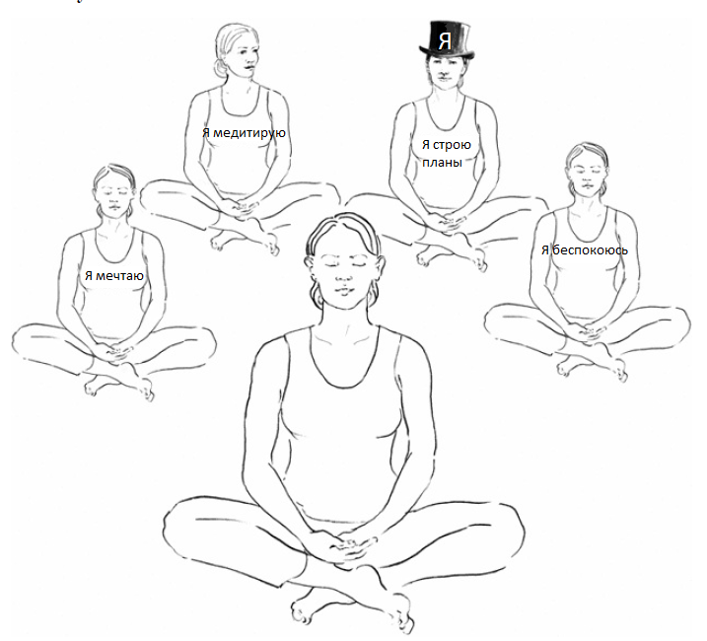
Заметка 13. На краткое время часть вашего ума может как бы надеть шляпу с надписью «Я», но она по своей природе неспособна долго удержаться в этой шляпе. Над ним неизбежно возьмет верх какой-либо иной ментальный процесс, имеющий другую цель и обусловленный другими факторами, и он, в свою очередь, наденет эту шляпу.
_________________________________________________________________________

Как успокоить «ум, подобный обезьяне»
Выражение «ум, подобный обезьяне» описывает исключительно возбужденное состояние, когда внимание быстро перескакивает с одного на другое, как взволнованная обезьяна. Это совсем не то же самое, что блуждание ума, которое происходит медленнее. Вы увидите, что, когда ум подобен обезьяне, внимание ни на чем не задерживается долее нескольких секунд, перескакивает с дыхания на звуки, на ощущения, на мысли, на воспоминания, затем, возможно, снова на дыхание. С другой стороны, когда ум занят блужданием, вы можете надолго застрять на одной мысли или на цепочке мыслей. Хотя «ум, подобный обезьяне», тоже может то и дело возвращаться к мысли, которая его беспокоит, он остановится на ней всего на мгновение, а затем продолжит беспорядочно метаться от мыслей к ощущениям и образам. Из-за такого постоянного движения вы никак не можете успокоиться; эта проблема требует иного решения, нежели проблема обычного блуждания ума.
_________________________________________________________________________
«Ум, подобный обезьяне», не дает вам успокоиться; эта проблема требует иного решения, нежели проблема обычного блуждания ума.
_________________________________________________________________________
В данном случае противоядие — найти опору в теле (так называемая техника «заземления»). Это значит, что вам требуется расширить поле внимания, охватывая им все тело и, при необходимости, все каналы восприятия. Иначе говоря, вернитесь к первому или второму из тех четырех шагов, которые вы выполняли при постепенном переходе к объекту медитации (см. стр. …). Ум перевозбужден из-за мыслей и эмоций, поэтому содержание и деятельность ума необходимо убрать из фокуса внимания и осознания: для этого следует осознать свое тело. Есть разные техники заземления: постепенно перемещать внимание с одного физического ощущения на следующее, обращать внимание на любое сильное физическое ощущение, осознавать все тело целиком, осознавать остальные каналы восприятия, например, звуки.
Основное правило тренировки ума в медитации — всегда преднамеренно выбирать фокус внимания. Это значит, что следует сознательно выбрать «место» (ощущения от дыхания, физические ощущения, мысли, какая-либо комбинация мыслей и ощущений), за границы которого не будет выходить ваше внимание. Все практики, развивающие устойчивое внимание, основаны на данном принципе. В «уме, подобном обезьяне», внимание постоянно движется, поэтому необходимо прибегнуть к хитрости и специально расширить поле охвата внимания. Позвольте уму двигаться дальше, но не пересекать границ, сознательно установленных вами. Не пытайтесь удержать обезьяну, но дайте ей более просторную клетку.

Преодоление нетерпеливости. Развитие радости
Вскоре вы непременно ощутите нетерпение и подумаете: «Это не работает, должен быть более простой способ» или «Возможно, стоит употребить это время на какое-нибудь другое занятие». Такие мысли и чувства возникают, поскольку ваши желания, надежды или ожидания не осуществляются.
Например, возможно, вы думали, что понадобится некоторое время усердно практиковать, в результате чего вы достигнете третьего этапа. В действительности оказалось, что у вас не очень устойчивое внимание, и ум по-прежнему часто блуждает. Медитация не отвечает вашим ожиданиям, и к разочарованию примешивается мирское желание какого-нибудь другого источника удовлетворения. Неоправданные ожидания и слабеющий энтузиазм заставляют вас скучать, из-за чего, в свою очередь, усиливается ваша неприязнь по отношению к физическим или умственным неудобствам. Когда вы сосредотачиваетесь на этих негативных результатах, может развиться сомнение. В конечном итоге рождается коварная и всепроникающая эмоция нетерпения. Вы склонны идентифицировать себя с ней, думая: «Я нетерпелив». Из-за этого нетерпение растет, мотивация слабеет и вам начинают мешать прочие мысли. Например, «Сегодня я просто слишком нетерпелив, чтобы медитировать».
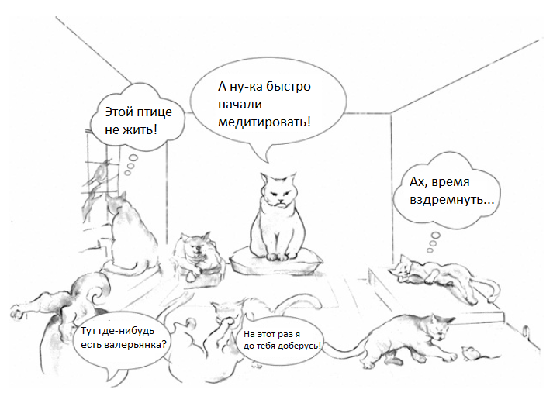
Заметка 14. «Ум» представляет из себя собрание множества различных ментальных процессов, а не один такой процесс. У каждого из них свои намерения и желания, но в целом все они стараются привести вас к счастью и благополучию. Когда вы недовольны своей практикой, другие части ума подталкивают вас к другим источникам удовлетворения. Пытаться удержать внимание на дыхании может ощущаться как попытка пасти кошек.
Однако эти мысли и чувства на самом деле вызваны чем-то еще, происходящим «за кулисами». В действительности нетерпение — это результат более глубоких, неосознанных противоречий в уме. Помните, что «ум» представляет из себя собрание множества различных ментальных процессов, а не один такой процесс. У каждого из них свои намерения и желания, но в целом все они стараются привести вас к счастью и благополучию. Когда вы недовольны своей практикой, рождаются сомнение и неуверенность, из-за чего другие части ума начинают подталкивать вас к другим источникам удовлетворения. Когда намерение медитировать более не объединяет разные ментальные процессы, развивается внутреннее противоречие. Одна часть ума может хотеть медитировать, тогда как другие хотят размышлять, планировать или фантазировать. У этих «умов» одна цель — ваше удовлетворение и счастье; но вы разочаровались в своих ожиданиях, поэтому «умы» разошлись во мнениях относительно того, как обрести счастье. Противоречия и отсутствие согласия в уме мешают вам достичь расслабленного, бодрого и спокойного состояния медитации.
_________________________________________________________________________
Чем меньше согласия между разными частями ума, тем больше неудовлетворенности и нетерпения вы ощущаете. Чем вы нетерпеливее, тем больше возникает противоречий: это замкнутый круг.
_________________________________________________________________________
Если вы продолжите попытки медитировать с таким рассогласованным, а следовательно, менее способным умом, это приведет лишь к новым разочарованиям и сомнениям, и в конечном итоге ваше нетерпение возрастет. Вы создали замкнутый круг «противоречие — неудовлетворенность — нетерпение»: чем меньше согласия между разными частями ума, тем больше неудовлетворенности и нетерпения вы ощущаете. Чем вы нетерпеливее, тем больше возникает противоречий, когда разные части ума настаивают на том, чтобы заменить медитацию на что-либо другое. Это может продолжаться бесконечно.
Обычно мы пробуем разрешить внутреннее противоречие двумя неискусными способами. Либо мы бросаем медитацию и занимаемся чем-либо еще, либо пытаемся заставить ум подчиниться и медитировать. Однако, когда одна часть ума пытается навязать что-либо другим частям, происходит борьба, которая ощущается как упражнение на силу воли, — а силе воли никогда не удастся преодолеть то внутреннее сопротивление. Пока одна часть ума все больше старается удержать власть, борьба усиливается, и вы оказываетесь заперты в замкнутом круге «противоречие — неудовлетворенность — нетерпение».
_________________________________________________________________________
Лучший способ избежать нетерпения или устранить его — получать удовольствие от практики.
_________________________________________________________________________
Лучший способ избежать нетерпения или устранить его — получать удовольствие от практики. Это не всегда просто, но для начала просто систематически фокусируйтесь на позитивных сторонах своей медитации, а не на негативных. Обращайте внимание на те моменты, когда тело расслабленно и вам удобно, или когда ум сосредоточен и бодр. Ищите и отмечайте эти приятные моменты, какими бы незначительными они ни казались. Наслаждайтесь мимолетным ощущением физического удовольствия, радуйтесь, когда у вас получается полностью проследить весь цикл дыхания, замечайте удовлетворение от того, что вы просто сели и постарались выполнить практику. Когда приятные ощущения будут усиливаться, радуйтесь им и поощряйте их, чтобы они росли и дальше. Также важно помнить, что нетерпение — просто эмоция. Не идентифицируйте себя с ней, думая: «Я нетерпелив». Воспринимайте нетерпение как просто еще одно ощущение, которое приходит и уходит, думая: «Возникает нетерпение». Ищите в своем текущем опыте позитивные стороны, как можно лучше следите за ощущением дыхания и просто наблюдайте за нетерпением, когда оно появится, но не вовлекайтесь. Если у вас получится не дать нетерпению увлечь вас, считайте это еще одним своим успехом. Применяйте ту же стратегию, что и в случае забывания или блуждания ума: сосредоточьтесь на том единственном, что действительно важно, а именно — на том, что вы очнулись и осознали происходящее. Затем вернитесь к наблюдению за дыханием, принимая все происходящее и радуясь каждому успеху: это приведет к большему удовлетворению и к новым успехам. Все время напоминайте себе, что не напряженные усилия, а повторение и расслабленное отношение приведут вас к успеху.
Когда вы сделаете медитацию приятным занятием, приносящим удовлетворение, та часть ума, которая хочет медитировать, сможет убедить остальные части бросить сопротивление и присоединиться. Ваши ментальные процессы обретут согласованность. Когда ум объединяет общая цель, внутренних противоречий становится меньше. Устойчивость внимания растет, и удовольствие и счастье также ощущаются сильнее. Тогда различные ментальные процессы все более согласовываются между собой, и в итоге ум приходит в радостное состояние, и вы создаете замкнутый круг «согласованность — радость», противоположный кругу «противоречие — неудовлетворенность — нетерпение».
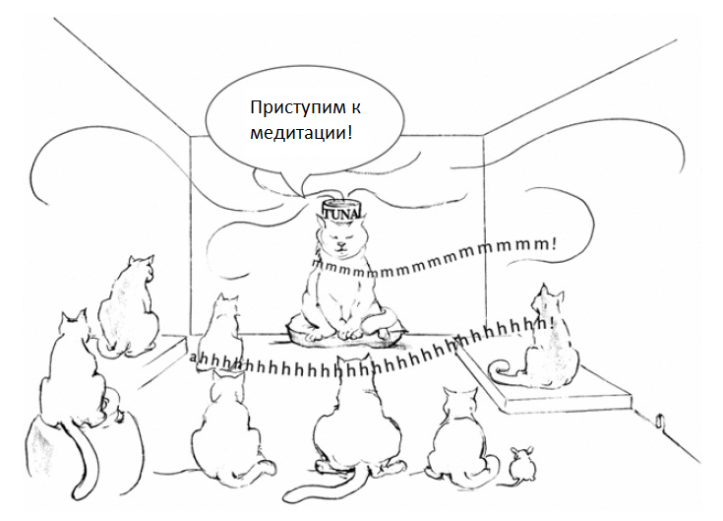
Заметка 15. Если сделать так, чтобы практика медитации нравилась вам и приносила удовлетворение, та часть ума, которая хочет медитировать, может убедить другие части не сопротивляться и присоединиться.
_________________________________________________________________________
На всех этапах используйте каждую возможность развивать спокойствие, удовлетворенность, счастье и радость.
_________________________________________________________________________
Согласовать устремления разных частей ума крайне важно для того, чтобы достичь одной из главных целей медитации — объединить ум. Поэтому на всех этапах используйте каждую возможность развивать спокойствие, удовлетворенность, счастье и радость. В повседневной жизни также создавайте эти чувства всеми доступными вами благими средствами и привносите эту радость в практику.

Формула успешной медитации
Запомните следующую формулу, чтобы сделать радость и расслабление естественной частью вашей практики: расслабляться и искать радость — наблюдать — впускать, принимать, отпускать. Повторяйте эти слова каждый раз, когда садитесь медитировать, особенно когда ловите себя на мысли, что медитация — это сложно.
- Расслабляться значит отпускать все умственное и физическое напряжение, как только вы его замечаете.
- Искать радость значит все время обращать внимание на приятные стороны практики. Негативных мыслей и чувств не избежать, но вы не обязаны поддаваться им, чтобы они задавали тон практики. Даже если у вас что-то болит, в другом месте будет приятное ощущение. Аналогично, ощущения спокойствия, удовлетворения и счастья присутствуют часто. Удерживайте их поле осознания, чтобы они стали обычной составляющей вашего сознательного опыта.
- Наблюдать значит осознавать происходящее в настоящий момент, не реагируя, ничего не отвергая и ни за что не цепляясь. Внимание может быть устойчиво или рассеянно, вы можете чувствовать беспокойство или притупленность, ум может быть ясен и спокоен или отвлекаться на какую-либо мысль: в любом случае просто наблюдайте и не судите.
- Впускать, принимать, отпускать: об этом принципе уже шла речь при описании первого этапа (см. стр. …). Суть принципа прекрасно отражена в этих трех словах. Какие бы мысли и чувства ни возникали, не подавляйте их, не боритесь с ними, не позволяйте им отвлечь вас от практики. Со временем они сами уйдут.

Заключение
Рассматривайте любое препятствие как возможность больше узнать о своем уме. Если каждый день усердно практиковать, вскоре вы натренируете внутреннюю осознанность настолько, что периоды блуждания ума значительно сократятся, вы сможете быстро, но мягко возвращать внимание на объект медитации и дольше удерживать сосредоточение на нем. Если в течение одной сессии медитации вы не заметите ничего особенного, будьте уверены, что через несколько дней или недель изменения произойдут. Если вы просто будете следовать приведенным здесь инструкциям, изменения произойдут сами собой: это так же неизбежно, как смена дня и ночи. Этап считается пройденным, когда у вас будет систематически получаться сосредоточиться на объекте медитации в течение нескольких минут, а блуждание ума не будет длиться дольше нескольких секунд.

Как писал философ Артур Шопенгауэр, «Человек может делать то, что он желает, но не может желать, что ему желать».

